Рубежный 2.
Выделить правильный ответ подчеркиванием

- Что породило цифровые синтезаторы частот?

- - использование логических элементов в СЧ обусловило появление новых типов синтезаторов, которые называются цифровыми.

- - использование полупроводниковых транзисторов в СЧ обусловило появление новых типов синтезаторов, которые называются цифровыми.

- - использование теристорных элементов в СЧ обусловило появление новых типов синтезаторов, которые называются цифровыми.

- - использование не логических элементов в СЧ обусловило появление новых типов синтезаторов, которые называются цифровыми.

- - использование теории алгебры Буля обусловило появление новых типов синтезаторов, которые называются цифровыми.
27. Что поясняет схема?

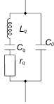

- - простая схема кварцевого резонатора кварцевая пластина представляет собой в эквиваленте колебательную систему высокой добротности.

- - простая схема кварцевого электрогенератора малой мощногсти

- - простая схема кварцевого модулятора в системах связи

- - простая схема кварцевого детектора на кварцевой пластине

- - простая схема кварцевого передатчика

- Где используют автогенераторы на диодах Ганна ?

- - диод Ганна является двухполюсным полупроводниковым прибором, обладающим динамическим отрицательным сопротивлением в СВЧ-диапазоне,

- - для точечной сварки металла

- - используют его для генерации и усиления электрических колебаний в СВЧ диапазоне

- - в цифровых синтезаторах частот

- - в декодере приемника
- Что поясняет схема?

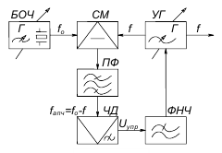

- - конструкцию и работу синтезатора с частотой автоподстройкой его упрощённая структурная схема

- - конструкцию и работу модулятора с частотой автоподстройкой его упрощённая структурная схема

- - конструкцию и работу генератора с частотой автоподстройкой его упрощённая структурная схема

- - конструкцию и работу гетеродина с частотой автоподстройкой его упрощённая структурная схема

- - конструкцию и работу входного устройства приемника с автоподстройкой его упрощённая структурная схема

- Что характерно для термина искажения сигналов?

- - определяют качество воспроизведения первичных сигналов на выходе приёмника.

- - различают нелинейные, амплитудно-частотные искажения.

- - различают частотные искажения.

- - определяют громкость воспроизведения звуковых сообщений

- - верны ответы А,В и С

- Что поясняет изображение на рисунке?

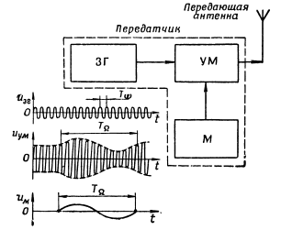

- - структурная схема простейшего передатчика АМ-сигналов

- - график напряжений на выходе из каждого каскада

- - основные блоки передатчика ЗГ-задающий генератор,УМ-усилитель мощности, М-модулятор Передающая антенна-А

- - схема импульсного передатчика РЛС

- - верны ответы А,В и С
- Основные функции входной цепи (ВЦ) ?

- - обеспечивает избирательность по побочным каналам приёма; ослабляет внеполосные помехи

- - обеспечивает работу усилительных каскадов приёмника в линейном режиме

- - повышает реальную избирательность приёмника

- - повышает коэффициент передачи входной цепи и т.е. чувствительность приёмника

- - верны все перечисленые ответы

- Что поясняет рисунок?

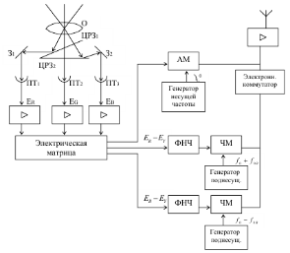

- - изображена структурная схема передачи цветной телевизионной системы

- - изображена структурная схема приема цветной телевизионной системы

- - изображена структурная схема цветной телевизионной камеры

- - изображена структурная схема приемника цветной телевизионной системы

- - изображена структурная схема передачи по звуковому каналу в цветной телевизионной системы
- Что означает растровая развёртка в телевещании?

- - процесс построчного разложения яркости и цветности (в цветном телевидении) элементов изображения в электрическое напряжение – видеосигнал

- - процесс покадрового разложения яркости и цветности (в цветном телевидении) элементов изображения в электрическое напряжение – видеосигнал

- - процесс построчного разложения элементов изображения в электрический ВЧ ток

- - процесс покадрового разложения элементов изображения в электрический ВЧ ток

- - нет правильного ответа

- Что поясняет рисунок?

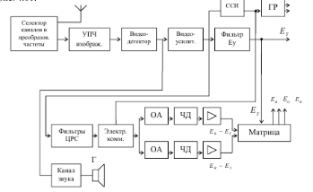

- - изображена структурная схема цветного телевизионного приёмника его основные блоки и принцип работы

- - изображена структурная схема цветного телевизионного передатчика его основные блоки и принцип работы

- - изображена структурная схема цветной телевизионной кино камеры основные блоки и принцип работы

- - изображена структурная схема цветного телевизионного передатчика по звуковому каналу его основные блоки и принцип работы

- - изображена структурная схема цветного проектора его основные блоки и принцип работы

- Как подразделяют резонансные усилители(РУ) в зависимости от типа усилительного элемента(УЭ)

- - транзисторные

- - ламповые

- - на интегральных микросхемах

- - на диодах с отрицательным сопротивлением

- - все ответы верны
- Что определяет время перестройки передатчика с одной частоты на другую?

- - значительной степени определяющее надёжность радиосвязи, особенно в условиях сложной помеховой обстановки

- - значительной степени определяющее быстрдействие передатчика

- - значительной степени определяющее мощность и дальность связи

- - значительной степени определяющее защищенность канала связи от прослушки

- - определяющее живучесть радиосвязи, в условиях сложной помеховой обстановки

- Дать краткую характеристику данной схемы?

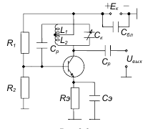

- - Транзисторный диапазонный автогенератор собран по трёхточечной схеме с автотрансформаторной ОС

- - Транзисторный диапазонный автогенератор собраны по схеме прямого включения

- - Транзисторный диапазонный автогенератор собраны по схеме с трансформаторным включением

- Транзисторный диапазонный автогенератор собраны по схеме прямого включения

- Транзисторный диапазонный автогенератор собраны по схеме комбинированного включения

- Одной из основных функций приёмника является?

- - выделение полезного сигнала из всей суммы их, наводимых в антенне, входном устройстве.

- - выделение полезного сигнала с помощью детектора и УНЧ

- - выделение полезного сигнала из всей суммы их наводимых в в радио тракте гетеродином приемника

- - выделение полезного сигнала усилителем звуковой частоты

- - выделение полезного сигнала синтезатором частот приемника

- Недостатками приемника прямого усиления являются:

- - Сложность системы настройки

- - Трудность обеспечения усиления на высокой частоте, а, следовательно, сравнительно низкая чувствительность приемника.

- - Непостоянство параметров радиотракта при перестройке.

- Непостоянство параметров воспризведения звука

- -верны оветы А,В и С

- Что такое симплексная радио связь?

- - Поочередная передача информации в канале радиосвязи, с использованием одной рабочей частоты.

- - Поочередная передача информации в канале радиосвязи с использованием двух и более рабочей частот.

- - Одновременная передача информации в канале радиосвязи с использованием одной рабочей частоты.

- - Одновременная передача информации в канале радиосвязи с использованием двух и более рабочей частот.

- - Нет правильного ответа

- Перечислить радио детали схемы транзисторного автогенератора ?

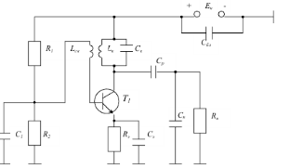

- - транзистор Т1 – усилительный элемент, колебательный контур LкCк- нагрузка усилительного элемента;

- - Lсв − индуктивность положительной ОС, - резисторы R1 и R2 и ёмкость С1 обеспечивают смещение на базу транзистора;

- - резистор Rэ и ёмкость Сэ обеспечивают температурную стабилизацию транзистора по току, - Rн и Сн − элементы нагрузки генератора;

- - Ср − разделительный конденсатор, - Сбл − блокирует источник по переменному току.

- -все ответы верны
- На какие слои делят атмосферу земли?

- - схематично делят на тропосферу

- - схематично делят на стратосферу,

- - схематично делят на ионосферу.

- - космос

- - верны ответы А,ВиС
- Аамплитудно-частотной характеристикой усилителя называют? .

- - Зависимость коэффициента усиления усилителя от частоты

- - Зависимость напряжения от силы тока усиления и частоты

- - Зависимость амплитуды частоты от усиления усилителя и напряжения на выходе устройства

- - Зависимость частоты усилителя от фазы сигнала его амплитуды и частоты

- нет правильного ответа

- Что поясняет схема?

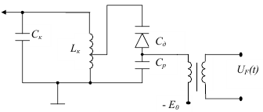

- - частотно-модулированный радиосигнал в амплитудном детекторе

- - формирование радиосигналов с частотной модуляцией используемые радио детали и принцип работы

- - варикапа, ёмкость которого изменяется приложенным к нему напряжением первичного сигнала

- - формирование радиосигналов с амплитудной модуляцией используемые радио детали и принцип работы

- - работа варикапы во входном устройстве приемника

- Какие общие принципы построения синтезаторов частот вы знаете?

- - все синтезаторы основаны на использовании одного высокостабильного опорного колебания с некоторой частотой f0, источником которого обычно является опорный кварцевый генератор;

- - синтез множества частот осуществляется широким использованием делителей, умножителей и преобразователей частоты, обеспечивающих использование одного опорного колебания для формирования сетки частот;

- - обеспечение синтезаторами частот декадной установки частоты возбудителя

- - по методу формирования выходных колебаний синтезаторы подразделяются на две группы: выполненные по методу прямого (пассивного) синтеза и выполненные по методу косвенного (активного) синтеза.

- - верны ответы А,В, и С
- Частотная избирательность приемника характеризует?

- - способность выделять полезный сигнал из совокупности радиосигналов и помех, действующих на входе приёмника.

- - способность выделять полезный сигнал из совокупности радиосигналов и помех, действующих на выходе приёмника.

- - способность выделять полезный сигнал из совокупности радиосигналов и помех, на детекторе

- - способность выделять полезный сигнал из совокупности радиосигналов и помех, действующих на гетеродине

- - способность выделять полезный сигнал из совокупности радиосигналов и помех, действующих на УПЧ
- Радиопередатчики характеризуются следующими техническими параметрами?:

- - Выделенная полоса частот излучения.

- - Выходная мощность несущих колебаний – это активная мощность, поступающая от радиопередатчика в антенну.

- - Суммарная мощность, потребляемая передатчиком от источника или блока питания по всем цепям.

- - Коэффициент полезного действия или промышленный КПД – отношение выходной мощности радиопередатчика к потребляемой им мощности.

- - ответы верны все
- Главный недостаток простой диодной схемы ПЧ.?

- - в составе тока диода очень много комбинационных составляющих, при плохом согласовании, недостаточной фильтрации, они могут проходить на выход, что искажает сигнал

- - главный недостаток схемы ПЧ. состоит в комбинационных составляющих частот, при их согласовании,

- - главный недостаток схемы ПЧ. в простейшей схемы диодного ПЧ влияние тепловых шумов на работу усилителя

- - главный недостаток схемы ПЧ. в простейшей схемы диодного ПЧ в большое влияние индуктивностей соседних блоков

- - главный недостаток схемы ПЧ. в сложности изготовления

- Амплитудный детектор?

- - устройство, на выходе которого создаётся напряжение в соответствии с законом модуляции амплитуды входного радиосигнала.

- - устройство, на входе которого создаётся напряжение в соответствии с законом модуляции амплитуды радиосигнала.

- - устройство, на выходе которого создаётся передаваемый низкочастотный радиосигнала.

- - устройство, которое создаётся звуковые радио сигналы в приемнике

- - устройство, для создания радиоволн высокой частоты

- Какая схема автогенератора называется трехточечной?

- - если колебательный контур ( КК) автогенератора подключён к активному нелинейному элементу напрямую, то такая схема АГ называется трёхточечной.

- - если колебательный контур ( КК) автогенератора подключён к активному нелинейному элементу тремя точками, то такая схема АГ называется трёхточечной.

- - если колебательный контур ( КК) автогенератора подключён к активному нелинейному элементу через трансформатор, схема АГ называется трёхточечной.

- - если КК автогенератора подключён к активному нелинейному элементу индуктивным элементом, то такая схема АГ называется трёхточечной.

- - если колебательный контур ( КК) автогенератора подключён к активному нелинейному элементу через дроссель, то такая схема АГ называется трёхточечной.

